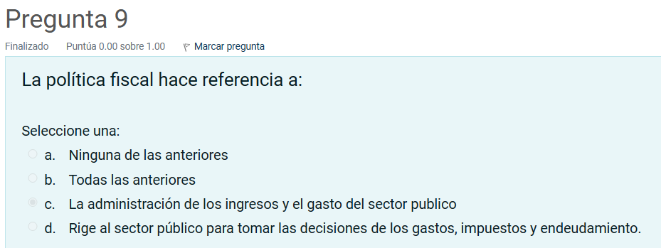

Buen día. El presente para comentar de fallas que viene presentado la plataforma esta vez, en cuanto a las calificaciones de quiz, parciales y evaluación diagnostica hasta el momento (esperamos no ocurra con la evaluación final). Ocurre que hay respuestas que están bien y el sistema o la plataforma las califica como erradas, me había pasado ya y había omitido hacer la relación, pero para esta petición precisa del día de hoy, quiero exponer EL PARCIAL DE SEMANA 4 DEL CURSO DE HACIENDA PUBLICA, en la pregunta N. 9 del citado parcial se encuentra: "La política fiscal hace referencia a": a). Ninguna de las anteriores, b). Todas las anteriores, c). La administración de los ingresos y el gasto del sector público, d). Rige al sector público para tomar las decisiones de los gastos, impuestos y endeudamiento. Yo marque la respuesta "C", porque la pregunta dice "hace referencia a", y si la pregunta dijera "que es o la política fiscal es" yo hubiera respondido la "d". Como prueba de mi afirmación anexo en archivo word la imagen tomada al punto del cuestionario del parcial (mismo que está en la plataforma) y en pdf la lectura de la semana 2 del curso Hacienda pública (esta subida en la plataforma para el curso), ver página 6 para constatar mi afirmación. Disculpen la molestia, pero ya se ha repetido el error en este curso y en otros, y segundo, de verdad en mi caso me esfuerzo para sacar buena nota y esto me perjudica porque me baja el puntaje. Mil gracias.

